ヘティヒ社、25年連続でEMAS*の認証を取得
ヘティヒ社のキルヒレンガン/ビュンデ事業所およびフランケンベルクにある自社施設が、25年連続でEMASの認証を取得しました
*Eco-Management and Audit Schemeの略

ヘティヒグループはこれまで25年間、EMASで規定されている欧州連合で最も厳しい要求事項を自発的に満たしている唯一の大手家具用金物メーカーです

ヘティヒグループは1997年より欧州連合の環境管理・環境監査スキーム（EMAS）に参加しています。EMASに基づく環境管理システムには、環境マネジメントシステムに関する国際規格ISO 14001で規定されている要求事項が含まれます。EMASの厳しい基準は、エネルギー効率や資源効率、危機管理など直接的な環境側面だけでなく、法令遵守など間接的な環境側面も体系的に考慮し、測定可能な方法で改善する効果的な手段です。現在、ドイツ国内の4つのヘティヒ社の事業所に加え、スペインとチェコ共和国にある海外支社ではEMASの年次レビューが実施されています。

また、ヘティヒグループ最大規模の事業所であるキルヒレンガン/ビュンデ事業所とフランケンベルクにある自社施設は今年も例年通り、国の承認を受けた環境監査人によるこの独立した外部監査に合格しました。ヘティヒ社でコーポレート戦略部門の責任者を務めるLisa Castro Lagoは次のようにコメントしています。「25年間、EMASの認証を取得し続けられていることは誇るべきことです。その理由は、ヘティヒ社が環境に与える影響を見直すことだけでなく、改善措置を文書に記録し、透明性のある方法で提示することにもEMASが役立っているからです。EMASは、ヘティヒ社のサステナビリティに関連する戦略の下で当社が環境に対して負う責任に対する投資となります。ヘティヒ社はクライメイト・ニュートラルな事業所の実現を目指しており、今後も引き続き資源を保護し、自社のエネルギー効率を改善したいと考えています」

以下の写真はwww.hettich.comからダウンロードしていただけます。

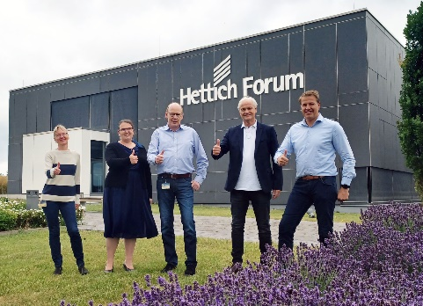

382022_a
キルヒレンガン/ビュンデ事業所でEMAS監査を実施する環境監査人Ralf Rieken博士。ヘティヒ社は見事に監査に合格しました。
写真提供：ヘティヒ社

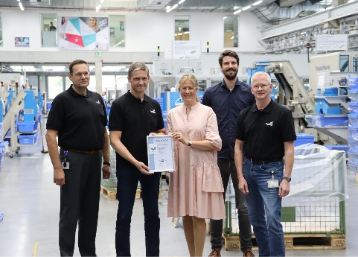

382022_B
商工会議所の代表者から25年連続EMASの監査に合格した記念証明書を受け取るフランケンベルクにあるHettich Druck- und Spritzgußwerkの従業員。写真提供：ヘティヒ社

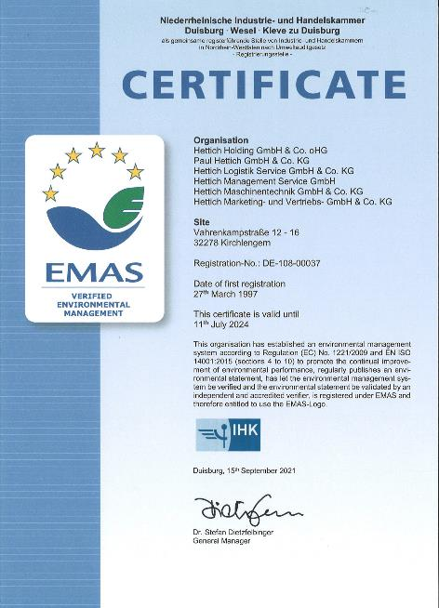

382022_c
ヘティヒ社のキルヒレンゲルン/ビュンデ事業所が今年も引き続き取得に成功したEMAS証明書。
写真提供：EMAS/ヘティヒ社

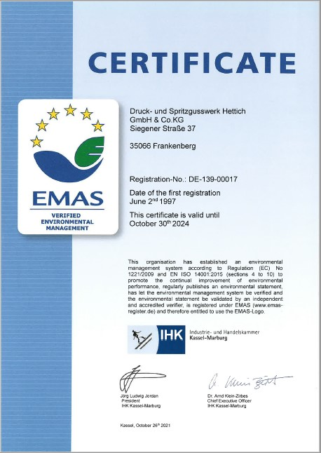

382022_d
フランケンベルクにあるヘティヒ社の施設が今年も引き続き取得に成功したEMAS証明書。
写真提供：EMAS/ヘティヒ社

ヘティヒ社について
1888年に設立されたヘティヒ社は、現在世界有数の家具用金具の大手メーカーとなっています。80ヵ国で6,700 名を超える社員が家具向けのインテリジェントな技術を開発することを目指し、協力して業務に取り組んでいます。世界中の社員に支えられているヘティヒ社は、世界中の人々にインスピレーションを提供しているだけでなく、家具業界の皆さまにとって欠かせないパートナーと なっています。ヘティヒ社は、お客様に信頼していただき、身近に感じていただける存在であるため、「一貫性のある価値」、「品質」そして「イノベーション」を提供する企業です。事業規模と世界的に重要な企業としての立場に関わらず、ヘティヒ社は今もなお家族経営の企業として事業を続けています。投資家に左右されることなく、ヘティヒ社は思いやりがあり、持続可能な方法で自社の未来を自由に形成することができます。

